Публичное представление
педагогического опыта
учителя математики и информатики
Летучевой Елизаветы Степановны
Образование высшее, МГУ имени Н.П.Огарева , математический факультет. Квалификация «математик, преподаватель» ,1987 год

Общий педагогический стаж – 32 года .
Стаж работы в СП «Андреевская СОШ» МБОУ «Большеигнатовская СОШ» -32 года .
Квалификационная категория- первая.
Рабочий адрес, телефон : РМ, Большеигнатовский район, с.Андреевка, ул.Первомайская,д.93 ,телефон 8(834)4229734
Адрес электронной почты: letucheva.gorina65@yandex.ru

Раздел 1.
Название опыта:
«Применение ИКТ на уроках математики.

Актуальность опыта
Одним из важнейших направлений модернизации российского образования является внедрение в учебный процесс средств информационных и коммуникационных технологий, обеспечивающих условия для становления образования нового типа, отвечающего потребностям развития и саморазвития личности в новой социокультурной ситуации.
Я считаю, что преподавание математики с использованием ИКТ, может активизировать все виды учебной деятельности: изучение нового материала, подготовка и проверка домашнего задания, самостоятельная работа, проверочные и контрольные работы, внеклассная работа, творческая работа.
На уроках математики необходимо создать оптимальные условия учащимся для развития их потенциальных возможностей, духовного начала, формирования самостоятельности, способности к самообразованию, самореализации. Данная цель может быть достигнута с помощью применения новых информационных технологий в процессе обучения. Использование их в образовательном процессе позволяет повысить наглядность обучения и мотивацию к нему. Это позволит реализовать цели и задачи по формированию ключевых компетенций учащихся.
Использование компьютеров в образовании приводит к тому, что основной акцент в обучении делается не на запоминание информации, а на развитие мышления, умение самостоятельно учиться, развитие творческих способностей.
Используемые в учебной деятельности информационные технологии можно рассматривать как инструмент исследования, как источник получения дополнительной информации по предмету, как способ расширения зоны индивидуальной активности каждого ученика. При этом скорость подачи качественного материала в рамках одного урока увеличивается. Такие умения как умения вести поиск информации, систематизировать и анализировать её, могут помочь в дальнейшем ученикам школы самоутвердиться в жизни, т.е. повысить свой интеллектуальный уровень, самостоятельно добывая знания.

Ведущая педагогическая идея опыта
Ведущая педагогическая идея опыта заключается в создании условий для повышения познавательного интереса учащихся к обучению на уроках математики, посредством внедрения информационно-коммуникационных технологий.
Длительность работы над опытом
Работа над опытом велась в течении нескольких лет и была разделена на несколько этапов. На первом этапе (2016г) изучалось современное состояние проблемы опыта, выполнялся анализ психолого-педагогической литературы. В результате выполненной работы я выяснила исходные особенности психики учащихся, разработала методику использования ИКТ на уроках математики.
На втором этапе (2017) я попыталась реализовать формирующие и развивающие приемы основных теоретических положений опыта на основе систематического включения элементов методик и технологий для повышения познавательной интереса учащихся при внедрении информационно-коммуникационных технологий.
На третьем этапе (2018) я пыталась оценить эффективность и результативность условий повышения познавательного интереса учащихся, систематизировать и обработать результаты.

Теоретическая база
В основе педагогического опыта лежат идеи В.А. Сластёнина [10], Г.И. Шукиной [12], А. К. Макаровой [5]. При работе над данной темой были использованы следующие научные издания: «Новые педагогические и информационные технологии в системе образования» Е.С.Полат [6] и другие.
Согласно определению, принятому ЮНЕСКО, информационные технологии - широкий класс дисциплин и областей деятельности, относящихся к технологиям создания, управления и обработки данных, в том числе с применением вычислительной техники. В последнее время под информационными технологиями понимают компьютерные технологии.
Информационные технологии имеют дело с использованием компьютеров и программного обеспечения для хранения, преобразования, защиты, обработки, передачи и получения информации.
Средства информационных и коммуникационных технологий – это программные, программно-аппаратные и технические средства и устройства, функционирующие на базе микропроцессорной, вычислительной техники, а также современных средств и систем транслирования информации, информационного обмена, обеспечивающие операции по сбору, продуцированию, накоплению, хранению, обработке, передаче информации и возможность доступа к информационным ресурсам локальных и глобальных компьютерных сетей.
Определим само понятие – познавательный интерес. Г.И. Щукина писала: «Познавательный интерес – глубоко личностное образование, не сводимое к отдельным свойствам и проявлениям. Его психологическую природу составляет нерасторжимый комплекс жизненно важных для личности процессов». Пробуждение познавательного интереса – это всего лишь начальная стадия большой работы по воспитанию глубокого устойчивого интереса к знаниям и потребности к самообразованию. Интерес в широком смысле слова – это направленность личности на изучение всего нового, овладение умениями, приобретение различных навыков. Интерес к знаниям или познавательный интерес – это направленность личности ребёнка на овладение знаний в той или иной предметной области. Учитель воспитывает интерес к своему предмету.
От любопытства к заинтересованности, от заинтересованности к стойкой познавательной активности, от них к пробуждению научной любознательности и всё более устойчивой направленности личности на изучение предмета – таков путь зарождения и развития интереса к знаниям, связанный с мобилизацией воли, энергии, трудолюбия.
Познавательная активность в опыте представлена как «ценное и сложное личностное образование школьника, интенсивно формирующееся в школьные годы», которое «выражает особое состояние школьника и его отношение к деятельности»[14].
Под активностью ребёнка в учебном процессе подразумевается такой вид деятельности отношения, который характеризуется высоким уровнем мотивации, осознанной потребностью к усвоению знаний и умений, результативностью и соответствием социальным нормам. Селевко Т.К. отмечает, что такого рода активность является следствием целенаправленных идеологических воздействий и организации соответствующей педагогической среды, применяемой педагогической технологией [8].
Анализ путей стимулирования познавательной активности в современной школе, позволил выделить несколько направлений: становление учащегося как субъекта учебной деятельности; диалогизация учебного процесса; личностно-ориентированное взаимодействие; индивидуализация и дифференциация обучения; использование методов проблемного обучения; самостоятельная работа учащихся; связь их с личным опытом; создание доброжелательной обстановки в классном коллективе; организация ситуации успеха (А. К. Маркова, И.С. Мелехина, Т.А. Ротанова, И.Ф. Харламов, Г.И. Щукина и др.)
По мнению М.Н. Скаткина, важным элементом познавательной активности учащихся является характеристика уровней её развития:
- воспроизводящая активность характеризуется стремлением учащихся понять, запомнить и воспроизвести знания, овладеть способом их применения;
- интерпретирующая активность характеризуется стремлением учащегося к выявлению смысла изучаемого содержания; проникновению в сущность явления, стремление выявить связь между явлениями и процессами, овладеть способами применения знаний в изменённых ситуациях.
- творческий уровень характеризуется стремлением учащегося глубоко проникнуть в сущность явления и для реализации этой цели искать и находить новые способы.
Используя классификацию Г.К. Селевко, можно выделить III варианта применения информационных технологий:
- как «проникающая» (использование компьютера при изучении отдельных тем, разделов, для решения отдельных дидактических задач);
- как основная (наиболее значимая в используемой педагогической технологии);
- как монотехнология (когда все обучение и управление учебным процессом, включая все виды диагностики, контроля и мониторинга, опираются на применение компьютера)[13].
Теоретический анализ, проведённый по проблеме исследования в процессе становления опыта, показал, что изучение особенностей использования информационно-коммуникационных технологий при обучении школьников на уроках математики должно включать знакомство с разными аспектами проникновения информационных технологий в сферу начального образования. В частности, необходимо детальное рассмотрение используемых в школьном образовании технических средств информатизации, программных средств, их содержательного наполнения.
Традиционные аналоговые технические средства, которыми я пользуюсь при проведении уроков математики: аудиосредства, графические и фотографические средства, кинопроекционная техника, видео и телевизионные средства. Цифровые технические средства: аудиосредства, графические и фотографические средства, проекционная техника, видео и телевизионные средства. Компьютерные средства информатизации: компьютерные мультимедиа-средства записи, обработки и воспроизведения звук; записи обработки и визуализации текста, графических и фотографических объектов; записи, обработки и воспроизведения видео.
Использование информационных технологий необходимо рассматривать в единстве всех составляющих образовательного процесса:
- создание уроков с использованием информационно-коммуникационных технологий;
- творческая проектная работа учащихся;
- конкурсы;
- библиотека, ресурсы Интернет;
- социально–психологический мониторинг становления личности учащегося;
- творческое взаимодействие с педагогами[13].
Новизна опыта
Новизна опыта заключается в творческом использовании средств ИКТ в приобщении учеников к информационной культуре.

Раздел 2
Технология опыта
Цель создать условия для формирования информационной культуры обучаемых, что подразумевает не только умение обрабатывать информацию учащимися, но и всестороннее развитие личности школьников и повышение интереса к предмету.
Для достижения цели, следует решить следующие задачи:
- определить совокупность психолого-педагогических условий повышения познавательного интереса учащихся посредством использования информационно-коммуникационных технологий;
- определить ведущие принципы использования информационно-коммуникационных технологий на уроках математики как средство повышения познавательного интереса учащихся; осуществить отбор эффективных способов и приёмов включения средств информационно-коммуникационных технологий в образовательный процесс;
- разработать и реализовать алгоритм педагогического взаимодействия направленного на повышение познавательного интереса учащихся посредством включения средств информационно-коммуникационных технологий в учебный процесс;
- определить совокупность показателей для достижения положительной динамики использования информационно-коммуникационных технологий на уроках математики как средства повышения познавательного интереса учащихся;
- разработать модели учебных занятий по математике на основе использования информационно-коммуникационных тех
- создать условия для повышения качества образования на основе использования в учебном процессе информационных технологий;
- создать условия для повышения мотивации обучающихся;
- способствовать развитию познавательного интереса учащихся;
- способствовать стимулированию самостоятельности учащихся при подготовке к урокам;
- совершенствовать формы и методы организации учебного процесса.
Я использую информационные технологии в обучении при:
1) изложении нового материала
2) закреплении изложенного материала (тренинг);
3) система контроля и проверки (тестирование с оцениванием);
4) самостоятельная работа учащихся (энциклопедии), презентации;
6) тренировка конкретных способностей учащегося (внимание, память, мышление);
7) физминутки;
8) устный счет.
Проектирование компьютерных уроков я начинаю с составления календарно-тематического плана изучения темы, в котором использование средств ИКТ оптимально распределяю по всем урокам. При этом обязательно учитываю следующее: содержание изучаемого материала; наличие компьютерных средств; необходимость чередования различных типов компьютерных средств; классические требования к уроку.
Для плана конкретного компьютерного урока составляю временную структуру урока, отбираю наиболее эффективные средства, рассматриваю целесообразность их применения в сравнении с традиционными средствами. Отобранные материалы оцениваю во времени, так как их продолжительность не должна превышать санитарных норм. При недостатке компьютерного иллюстрированного или программного материала провожу поиск в Интернете. Тогда из найденных материалов составляю презентационную программу.
Возможности компьютера я использую на всех этапах обучения: при объяснении нового материала, закреплении, повторении, контроле знаний, умений, навыков, при подготовке к ГИА.
Применяю демонстрационный материл, имеющийся для каждого класса, что позволяет чередовать разнообразные методические приемы.
Большой интерес вызывают у учащихся презентации.
Компьютерный контроль знаний имеет существенные преимущества по сравнению с традиционным.
Использую разнообразные формы контроля: тесты, самоконтроль, взаимоконтроль, рейтинговый контроль.
Преимущества состоят в следующем:
-осуществляется индивидуализация контроля знаний;
-повышается объективность оценки;
-ученик видит детальную картину своих недоработок;
-оценка может выдаваться не только по окончании работы, но и после каждого вопроса;
-на процедуру оценивания затрачивается минимальное количество времени.
Важным пунктом применения ИКТ становится подготовка к ГИА.
Она начинается с выполнения тестовых заданий на уроках математики. Тесты могут быть представлены в электронном виде и в интерактивном режиме. Если дети затрудняются при ответе на какой-либо вопрос, тогда рассматриваем полное решение с пояснениями. В конце занятий провожу тестирование. После этого на экране вывожу готовые ответы для проверки. Если есть ошибки, то вместе с детьми ищем правильный ответ. На последних занятиях даю различные варианты КИМ, чтобы учащиеся увидели свои результаты, где и по каким тема есть пробелы в знаниях, на что еще нужно обратить внимание.
Применение ИКТ при подготовке к ГИА дает новое качество в передаче и усвоении системы знаний, так как активизирует все виды деятельности ученика, что позволяет ускорить процесс усвоения материала.
Раздел III.
Результативность опыта

Результативность опыта может быть оценена по двум основным критериям: по степени научной новизны и практической значимости. Степень научной новизны выражается в том, что в работе исследованы и установлены причинно-следственные связи, имеющие место между спецификой используемых методов и средств повышения уровня базовой математической подготовки учащихся, степенью применения информационно-комуникационных технологий при решении практических задач по математике и повышением уровня образования учащихся.
Практическая значимость работы выражается в том, что в ней продемонстрирован регулярный, закономерный путь достижения несомненно актуального для учебных заведений конечного результата – значимого повышения уровня образования учащихся. Опыт по применению использования информационно-коммуникационных технологий на уроках математики как средство реализации системно-деятельностного подхода и повышения познавательной самостоятельности учащихся динамичен, так как зафиксировать результативность эксперимента возможно наблюдая изменения разработанных показателей за исследуемый период.
Управление обучением с помощью компьютера привело к повышению эффективности усвоения, активизации мыслительной деятельности обучающихся. Повышение качества математической подготовки обучающихся повлекло за собой положительную динамику уровня обученности по математике, зафиксирован рост активности обучающихся на уроках познавательной деятельности, рост числа участников и призеров различных математических конкурсов.
Систематическое использование электронных учебных ресурсов на уроках математики привело к овладению учащимися навыками создания мультимедийных презентаций, повысился уровень информационной компетенции учащихся.
Применяя информационные технологии на уроках математики мне удалось:
- индивидуализировать учебный процесс, за счет предоставления возможности учащимся как углубленно изучать предмет, так и отрабатывать элементарные навыки и умения;
- информационные технологии повышают информативность урока,
эффективность обучения, придают уроку динамизм и выразительность;
- повысить качество наглядности в учебном процессе (презентации и т.д.);
- использовать компьютер для освобождения учащихся от рутинных
вычислений;
- снизить трудоемкость процесса контроля и консультирования;
- создать условия для развития самостоятельности учащихся, ученик
решает те или иные задачи самостоятельно (не копируя решения с доски
или у товарища),
- повысить интерес к предмету, уверенность в том, что ученик может
усвоить предмет;
- итогом внедрения информационно-комуникационных технологий в
образовательный процесс является позитивная динамика изменения
мотивации учащихся.
Результативность и эффективность педагогического опыта обеспечивает
улучшение, преобразование существующей образовательной ситуации; повышение качества образовательного процесса и его результатов; положительную динамику развития детей в соответствии с их возрастными, индивидуальными особенностями.
Показателями результативности опыта можно считать:
- ежегодные контрольные срезы показывают повышение уровня усвоения
знаний по математике ;
- позитивная динамика учебных достижений учащихся;

Результатами своей работы по теме самообразования являются мероприятия и конкретные дела, которые основаны на применении ИКТ:
- Выступления на ШМО учителей математики и информатики по темам:
- Мультимедийные презентации – одно из средств повышения эффективности уроков математики .
- Роль экономического образования на уроках математики, как фактор формирования конкурентоспособной личности.
- Активное участие в районном семинаре учителей естественно-математического цикла , мастер – класс в 10 классе по теме «ТБ в компьютерном классе»

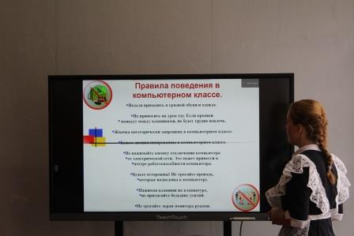
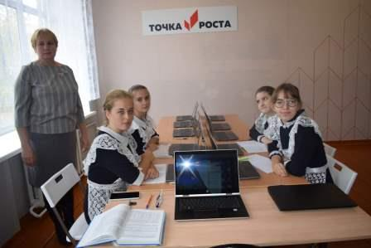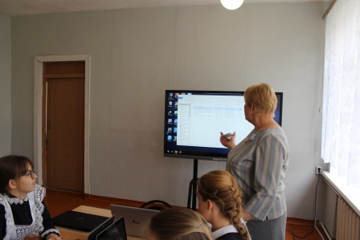

- Участие в работе педагогического совета по теме «Возможности современного урока в формировании ключевых компетенций учащихся»
- Участие в онлайн-семинаре
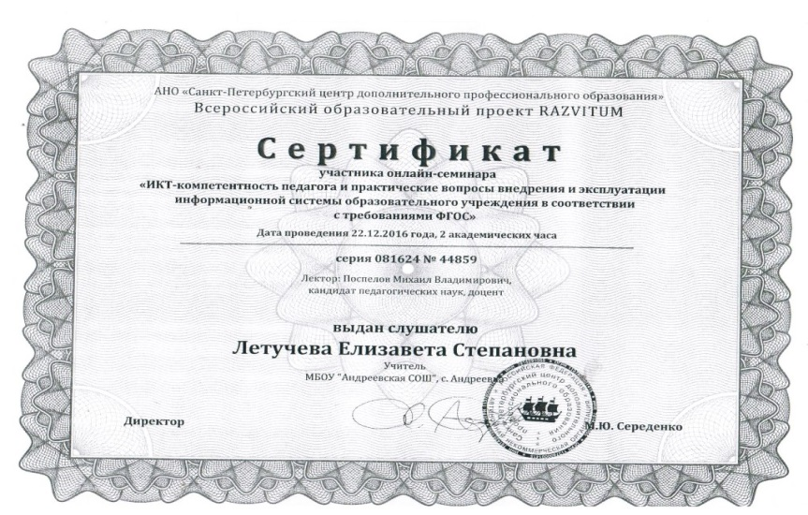

- Опубликовала свой авторский материал на интернет странице http//nsportal.ru/
- Проектные работы учащихся : «Математика в жизни нашей семьи» Ермушев Максим ,Куманева Алена -7 класс;
- Рефераты («Рене Декарт», «Метод Гаусса», «Математика вокруг нас»
- Участие учащихся школы в Международном математическом конкурсе «Кенгуру - математика для всех».
- Участие учащихся в республиканской интеллектуальной игре « Решаем с РУК»
- Участие учащихся в общешкольной олимпиаде по математике (Левщанов Рома – 1 место .Сенгаев Иван-1 место);
- Подготовка материала к предметной неделе;

- Публикация презентаций «Подготовка старшеклассников к ЕГЭ» и «Точка роста» на портале «Социальная сеть работников образования»

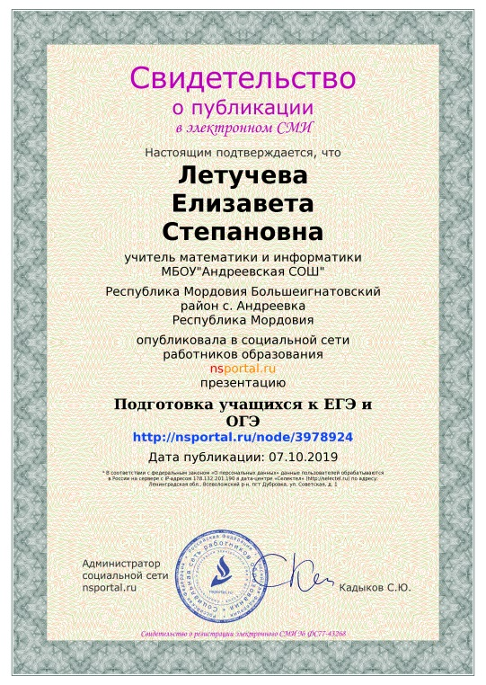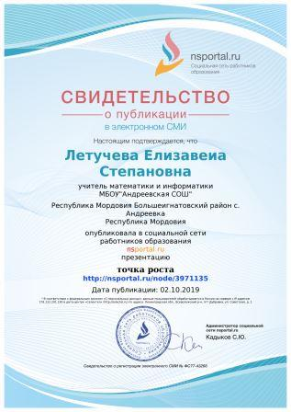

Публикация презентации на сайте «Инфоурок» «Трудом красив и счастлив человек»
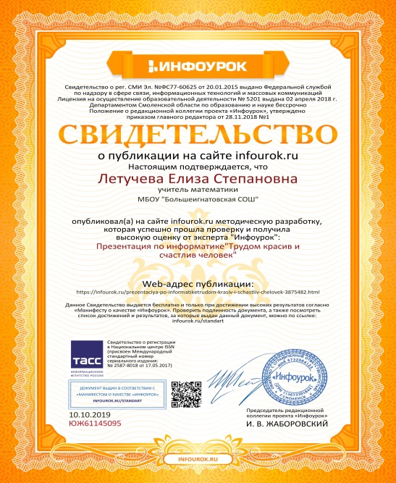

Результатом внедрения ИКТ в образовательный процесс и применения активных форм обучения является позитивная динамика повышения познавательной активности учащихся и повышения качества знаний учащихся

Качество знаний по геометрии 7, 8 ,11классов
2018-2019 учебный год

Качество знаний
по алгебре 7, 8, 11 классов
2018-2019 учебный год

КЛАСС | ПРОЦЕНТ КАЧЕСТВА | ПРОЦЕНТ УСПЕВАЕМОСТИ
7 | 66 | 100
8 | 75 | 100
9 | 60 | 100

В заключение хочется добавить, что целью любой воспитательной системы является формирование гармонично развитой личности. Целью современной школы является формирование личности информационной, то есть способной не только, и не столько выполнять свои функции, сколько принимать критические решения и устанавливать новые отношения в быстро меняющейся реальности. От учителя, а значит и от меня, в данных условиях требуется построить педагогический процесс в соответствии с потребностями и целями современного общества.

Использованная литература:
- Чернова Л.Г. «Использование ИКТ на уроках математики» (http://nsportal.ru/shkola/algebra/library/ispolzovanie-ikt-na-urokakh-matematiki)
- Шанина И.В. «Формирование ключевых компетенций у учащихся через применение ИКТ на уроках математики» (http://shanina.ucoz.ru/publ/metodicheskoe_obedinenie/obobshhenie_pedagogicheskogo_opyta/quot_ikt_na_urokakh_matematiki_quot/6-1-0-2)
- Кирьянова Н.А. «Применение ИКТ на уроках математики» (http://sinncom.ru/content/scl_silik/dop_info/kiryanova_st.htm)
- Шилина Е.В. «Использование ИКТ на уроках математики»
- Тимаков А.Н. «Применение ИКТ в обучении математике»

